Тема урока «Обозначение мягкости согласного. Буква Ь. Написание буквы Ь.

1 Чем звук отличается от буквы? (звуки слышим - произносим, а буквы пишем и читаем)
2 Какими бывают согласные звуки?
3 Какими бывают гласные звуки?

Повторите названия животных (Белка, бабочка, кит, тюлень).
-Выделите первый звук в каждом слове. Чем они отличаются? Какие слова начинаются с твёрдых согласных звуков? В каких словах первый согласный мягкий?
- Выделите в слове ТЮЛЕНЬ согласные звуки. Мягкие они или твёрдые?
- Какими буквами обозначена на письме мягкость каждого из этих согласных?
3 Выявление места и причины затруднения
- Какая буква в этом ряду «лишняя?» Почему? (Ь)
- Прочитайте стихотворение
Мягкий знак – хитрый знак
Не сказать его никак:
Он не произносится,
Но в слово часто просится!
Вам нужно будет, находить мягкий знак в слове, выявить роль ь для обозначения мягкости согласных, повторить роль гласных для обозначения мягкости на письме)
Формулирование целей вместе с учащимися.
- Прочитайте слова
Дом сон рысь забор морс фасоль июль
-Сравните, сколько в словах звуков и букв.
-Объясните, почему в словах с мягким знаком звуком меньше, чем букв?
(Мягкий знак обозначает мягкость согласного, он не дает звука)
- Когда же мы пишем Ь для обозначения мягкости? (на конце слова (кроме шипящих); в середине слова; мягкость [л] всегда обозначается Ь.)
- Какой вывод о роли мягкого знака можно сделать?
-ВЫВОД: Слова различаются всего одним звуком, точнее, качеством звука, а смысл слов меняется.

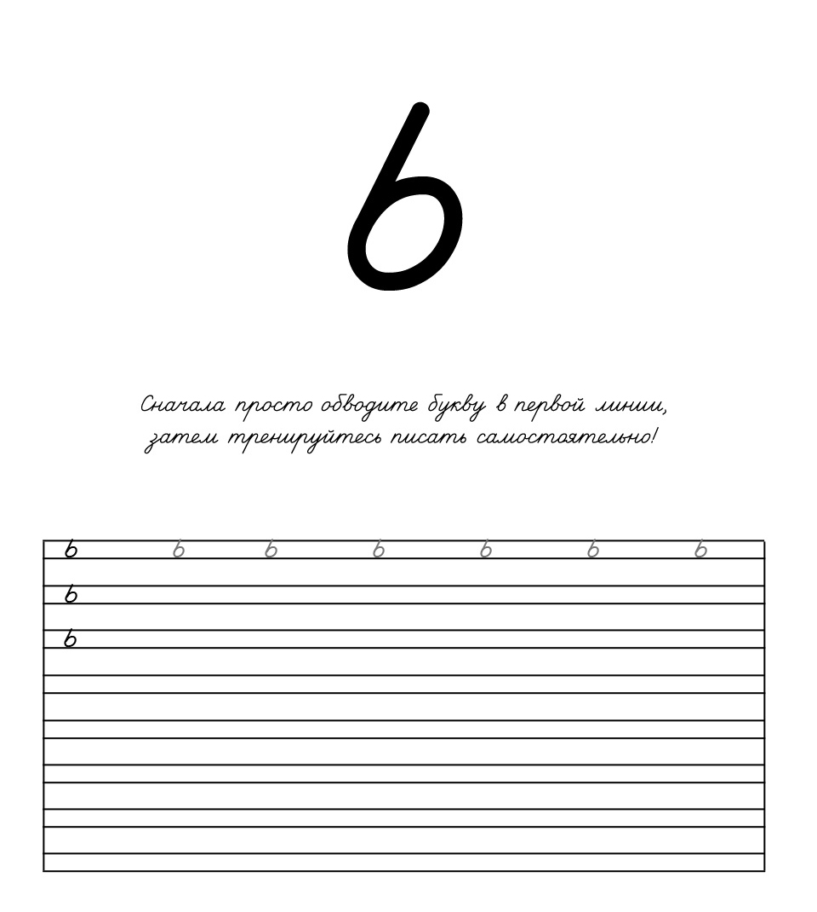

Обозначение твердости согласного. Буква Ъ. Написание буквы Ъ.
-Каждая буква в алфавите имеет свое место.
-А что обозначает каждая буква?
Его не видно (звук)
В руки не взять,
Но зато слышно. (Звук)
Каждая буква в алфавите обозначает звук.
-На какие две группы делятся звуки? (на гласные и согласные)
- Какие звуки мы называем гласными?
Гласные тянутся песенкой звонкой,
Могут заплакать и закричать
В темном лесу звать и аукать
Но не желают свистеть и ворчать.
- С помощью чего мы произносим гласные звуки? (с помощью голоса)
-Какие звуки мы называем согласными?
А согласные согласны
Шелестеть, шептать, свистеть,
Даже фыркать и скрипеть,
Но не хочется им петь.
-Что мы встречаем при произношении этих звуков? (преграды: зубы, губы, язык).
- Научиться находить эти буквы, разделять, читать в слове.
-прочитайте слова
зверь морковь
петь коньки
кисть дельфин
гость гусь
- Подумайте, какую роль играет ь в конце и в середине слова?
- Оказывается у ь есть ещё одна роль.
СЕМЯ – СЕМЬЯ
-Посмотрите на написание этих слов и скажите, чем они различны?
При произношении слова семья, что мы слышим?
(Слово как будто разрывается).
-Для чего нужны нам ъ и ь? (ъ делает согласный твёрдым, а ь –мягким)
Чтение слов:
подъехал съела
съехал съёмка
въехал объяснил
отъехал.

